เนื่องในวันคล้ายวันสวรรคตพระบาทสมเด็จพระบรมชนกาธิเบศร มหาภูมิพลอดุลยเดชมหาราช บรมนาถบพิตร หน่วยราชการในพระองค์ ขอเผยแพร่พระราชประวัติ เพื่อน้อมรําลึกในพระมหากรุณาธิคุณ

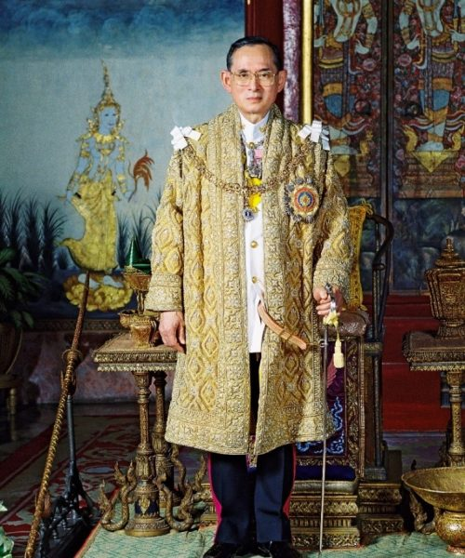

พระราชประวัติ
พระบาทสมเด็จพระบรมชนกาธิเบศร มหาภูมิพลอดุลยเดชมหาราช บรมนาถบพิตร * หมายเหตุ : พระบาทสมเด็จพระวชิรเกล้าเจ้าอยู่หัว ทรงพระกรุณาโปรดเกล้า
โปรดกระหม่อมให้เฉลิมพระปรมาภิไธย พระบรมอัฐิพระบาทสมเด็จพระปรมินทรมหาภูมิพลอดุยเดช บรมนาถบพิตร สมเด็จพระบรมชนกนาถ เนื่องในการพระราชพิธี
บรมราชาภิเษก พุทธศักราช ๒๕๖๒ ตามที่จารึกในพระสุพรรณบัฏว่า “พระบาทสมเด็จพระบรมชนกาธิเบศร มหาภูมิพลอดุยเดชมหาราช บรมนาถบพิตร” พระมหากษัตริย์รัชกาลที่ ๙ แห่งพระบรมราชจักรีวงศ์ เป็นพระโอรสพระองค์เล็กในสมเด็จพระมหิตลาธิเบศร อดุลยเดชวิกรม พระบรมราชชนก กับสมเด็จพระศรีนครินทราบรมราชชนนี
เสด็จพระราชสมภพ เมื่อวันจันทร์ ที่ ๕ ธันวาคม พุทธศักราช ๒๔๗๐ ณ โรงพยาบาลเมานต์ออเบิร์น เมืองเคมบริดจ์ รัฐแมสซาชูเซตต์ สหรัฐอเมริกา เสด็จขึ้นครอง สิริราชสมบัติต่อจาก สมเด็จพระบรมเชษฐาธิราช พระบาทสมเด็จพระปรเมนทรมหาอานันทมหิดล พระอัฐมรามาธิบดินทร เมื่อวันอาทิตย์ ที่ ๙ มิถุนายน พุทธศักราช ๒๔๘๙ ทรงดำรงสิริราชสมบัติ ๗๐ ปี เสด็จสวรรคต เมื่อวันพฤหัสบดี ที่ ๑๓ ตุลาคม พุทธศักราช ๒๕๕๙ สิริพระชนมายุ ๘๘ พรรษา ๑๐ เดือน ๘ วัน
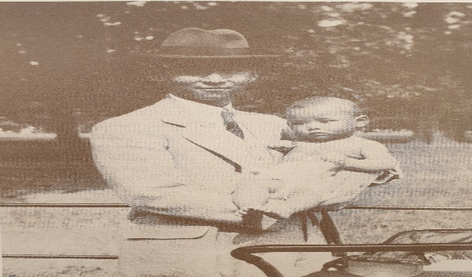
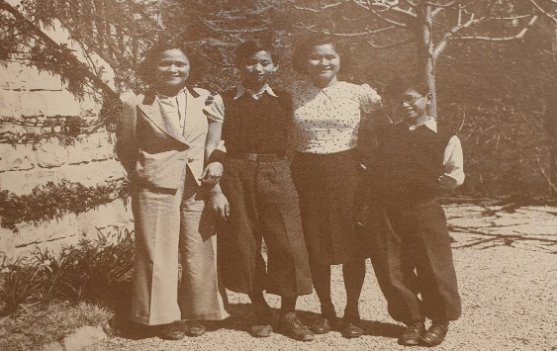
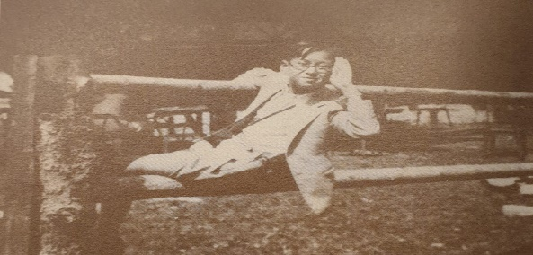

เมื่อทรงพระเยาว์ ขณะมีพระชนมายุ ๕ พรรษา ทรงเข้าศึกษาระดับชั้นอนุบาล ที่โรงเรียนมาแตร์เดอีวิทยาลัย กรุงเทพมหานคร ปีพุทธศักราช ๒๔๗๖ เสด็จพระราชดำเนินพร้อมด้วยสมเด็จพระบรมราชชนนี สมเด็จพระเชษฐภคินี และสมเด็จพระบรมเชษฐาธิราชไปประทับ ณ เมืองโลซาน ประเทศสวิตเซอร์แลนด์ ทรงเข้าศึกษาต่อระดับประถมศึกษาที่โรงเรียนเมียร์มองต์ (École Miremont) จากนั้น ทรงเข้าศึกษาชั้นมัธยมศึกษาที่โรงเรียนเอกอล นูแวล เดอ ลา สวิส โรมองด์ (École Nouvelle de la Suisse Romande) พุทธศักราช ๒๔๘๘ ทรงได้รับประกาศนียบัตร ด้านอักษรศาสตร์จากโรงเรียนยิมนาส คลาสสิค ก็องโตนาล (Gymnase Classique Cantonal) แห่งเมืองโลซาน จากนั้น ทรงศึกษาชั้นอุดมศึกษาที่มหาวิทยาลัยโลซาน แผนกวิชาวิทยาศาสตร์ ในเวลาต่อมา เมื่อทรงรับสิริราชสมบัติเป็นพระมหากษัตริย์ลำดับที่ ๙ แห่งพระบรมราชจักรีวงศ์แล้ว
ได้เสด็จพระราชดำเนินกลับไปทรงศึกษาต่อที่ประเทศสวิตเซอร์แลนด์ ทรงเปลี่ยนแผนกการเรียนเป็นวิชารัฐศาสตร์และกฎหมาย เพื่อเตรียมพระองค์ในการรับพระราชภารกิจ

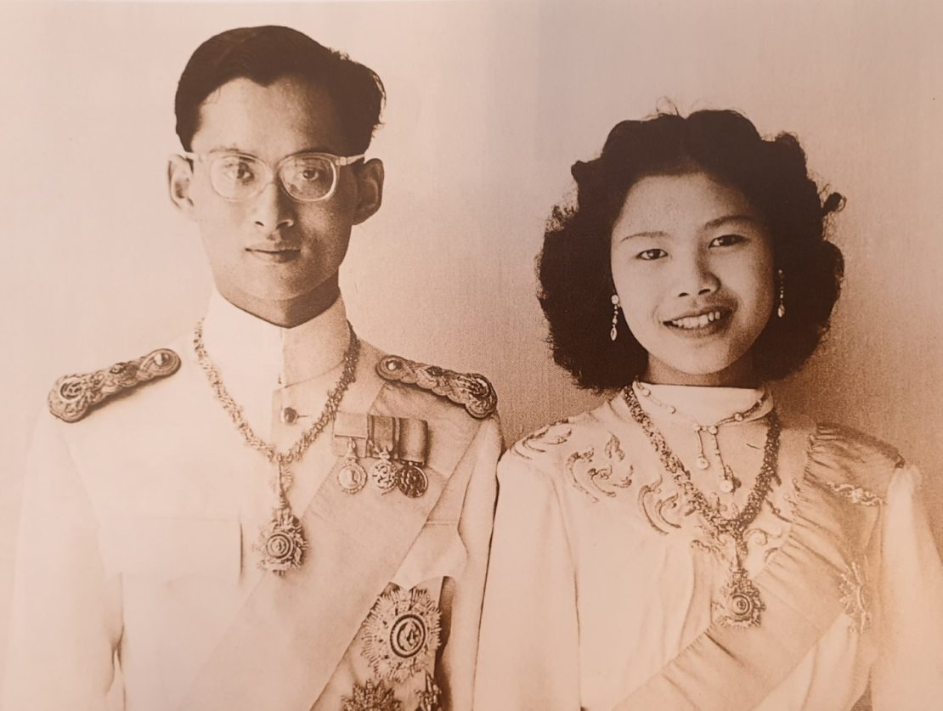
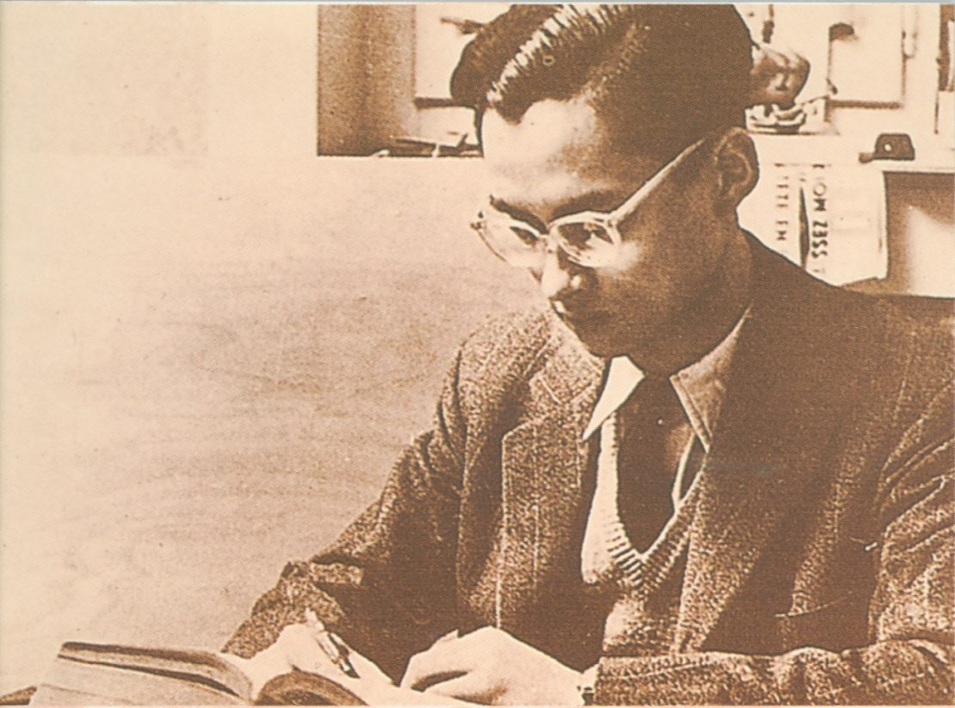

พุทธศักราช ๒๔๙๒ ทรงหมั้นกับหม่อมราชวงศ์สิริกิติ์ กิติยากร (พระธิดาใน พระเจ้าวรวงศ์เธอ พระองค์เจ้านักขัตรมงคล กับหม่อมหลวงบัว กิติยากร) ณ กรุงปารีส ประเทศฝรั่งเศส เมื่อเสด็จนิวัตประเทศไทยในพุทธศักราช ๒๔๙๓ แล้ว จึงทรงพระกรุณาโปรดเกล้าโปรดกระหม่อมให้จัดการพระราชพิธีราชาภิเษกสมรส เมื่อวันที่ ๒๘ เมษายน พุทธศักราช ๒๔๙๓ ณ วังสระปทุม และทรงพระกรุณาโปรดเกล้าโปรดกระหม่อมสถาปนาหม่อมราชวงศ์สิริกิติ์ กิติยากร เป็น สมเด็จพระราชินีสิริกิติ์
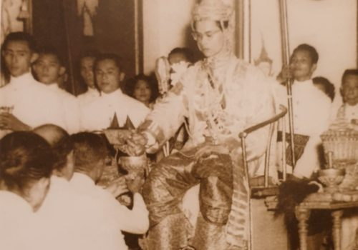

พระบาทสมเด็จพระบรมชนกาธิเบศร มหาภูมิพลอดุลยเดชมหาราช บรมนาถบพิตร เสด็จผ่านพิภพในการพระราชพิธีบรมราชาภิเษก เมื่อวันที่ ๕ พฤษภาคม พุทธศักราช ๒๔๙๓ ณ พระที่นั่งไพศาลทักษิณ ทรงได้รับการเฉลิมพระปรมาภิไธยตามจารึกในพระสุพรรณบัฏ ว่า “พระบาทสมเด็จพระปรมินทรมหาภูมิพลอดุลยเดช มหิตลาธิเบศร
รามาธิบดี จักรีนฤบดินทร สยามมินทราธิราช บรมนาถบพิตร” ในโอกาสนี้ พระราชทานพระปฐมบรมราชโองแก่ปวงชนชาวไทยว่า “เราจะครองแผ่นดินโดยธรรม เพื่อประโยชน์สุขแห่งมหาชนชาวสยาม” และ ทรงพระกรุณาโปรดเกล้าโปรดกระหม่อมสถาปนาเฉลิมพระเกียรติยศสมเด็จพระราชินีสิริกิติ์ เป็น สมเด็จพระนางเจ้าสิริกิติ์ พระบรมราชินี ต่อมา พุทธศักราช ๒๔๙๙ ทรงพระกรุณาโปรดเกล้าโปรดกระหม่อมให้เฉลิมพระนามาภิไธย เป็น สมเด็จพระนางเจ้าสิริกิติ์ พระบรมราชินีนาถ **หมายเหตุ : พระบาทสมเด็จพระวชิรเกล้าเจ้าอยู่หัว ทรงพระกรุณาโปรดเกล้าโปรดกระหม่อมให้เฉลิมพระนามาภิไธย สมเด็จพระนางเจ้าสิริกิติ์ พระบรมราชินีนาถ ในพระบาทสมเด็จพระบรมชนกาธิเบศรมหาภูมิพลอดุลยเดชมหาราช บรมนาถบพิตร เนื่องในโอกาสพระราชพิธีบรมราชาภิเษก พุทธศักราช ๒๕๖๒ เพื่อเฉลิมพระเกียรติยศสมเด็จพระบรมราชชนนี
ตามที่จารึกใน พระสุพรรณบัฏว่า “สมเด็จพระนางเจ้าสิริกิติ์ พระบรมราชินีนาถ พระบรมราชนนีพันปีหลวง”
พระบาทสมเด็จพระบรมชนกาธิเบศร มหาภูมิพลอดุลยเดชมหาราช บรมนาถบพิตร และสมเด็จพระนางเจ้าสิริกิติ์ พระบรมราชินีนาถ พระบรมราชชนนีพันปีหลวง มีพระราชโอรสและพระราชธิดา รวม ๔ พระองค์ คือ
๑. ทูลกระหม่อมหญิงอุบลรัตนราชกัญญา สิริวัฒนาพรรณวดี พระนามเดิม สมเด็จพระเจ้าลูกเธอ เจ้าฟ้าอุบลรัตนราชกัญญา สิริวัฒนาพรรณวดี ทรงลาออกจากฐานันดรศักดิ์ เมื่อวันที่ ๒๕ กรกฎาคม พุทธศักราช ๒๕๑๕
๒. พระบาทสมเด็จพระวชิรเกล้าเจ้าอยู่หัว ทรงดำรงพระอิสริยยศสมเด็จพระบรมโอรสาธิราช เจ้าฟ้ามหาวชิราลงกรณ สยามมกุฎราชกุมาร ตั้งแต่พุทธศักราช ๒๕๑๕ เสด็จขึ้นครองสิริราชสมบัติต่อจากพระบาทสมเด็จพระบรมชนกาธิเบศร มหาภูมิพลอดุลยเดชมหาราช บรมนาถบพิตร เมื่อวันที่ ๑๓ ตุลาคม พุทธศักราช ๒๕๕๙ และทรงรับ
บรมราชาภิเษกเป็นพระมหากษัตริย์ลำดับที่ ๑๐ แห่งพระบรมราชจักรีวงศ์ โดยสมบูรณ์ตามโบราณขัตติยราชประเพณี เมื่อวันที่ ๔ พฤษภาคม พุทธศักราช ๒๕๖๒
เฉลิมพระปรมาภิไธยตามจารึก ในพระสุพรรณบัฏว่า “พระบาทสมเด็จพระปรเมนทรรามาธิบดี ศรีสินทรมหาวชิราลงกรณ มหิศรภูมิพลราชวรางกูร กิติสิริสมบูรณอดุลยเดช สยามินทราธิเบศรราชวโรดม บรมนาถบพิตร พระวชิรเกล้าเจ้าอยู่หัว”
๓. สมเด็จพระกนิษฐาธิราชเจ้า กรมสมเด็จพระเทพรัตนราชสุดาฯ สยามบรมราชกุมารี เมื่อพุทธศักราช ๒๕๒๐ พระบาทสมเด็จพระบรมชนกาธิเบศร มหาภูมิพลอดุลยเดชมหาราช บรมนาถบพิตร ทรงพระกรุณาโปรดเกล้าโปรดกระหม่อมสถาปนาสมเด็จพระกนิษฐาธิราชเจ้า กรมสมเด็จพระเทพรัตนราชสุดาฯ สยามบรมราชกุมารี
ครั้งดำรงพระอิสริยศักดิ์ สมเด็จพระเจ้าลูกเธอ เจ้าฟ้าสิรินธรเทพรัตนราชสุดากิติวัฒนาดุลโสภาคย์ เป็นสมเด็จพระเทพรัตนราชสุดา ฯ สยามบรมราชกุมารี ต่อมา พระบาทสมเด็จพระวชิรเกล้าเจ้าอยู่หัว ทรงพระกรุณาโปรดเกล้าโปรดกระหม่อมให้เฉลิมพระนามาภิไธยเพื่อยกย่องพระเกียรติยศเนื่องในโอกาสพระราชพิธีบรมราชาภิเษก พุทธศักราช ๒๕๖๒ ตามจารึกในพระสุพรรณบัฏว่า “สมเด็จพระกนิษฐาธิราชเจ้า กรมสมเด็จพระเทพรัตนราชสุดา เจ้าฟ้ามหาจักรีสิรินธร มหาวชิราลงกรณ วรราชภักดี สิริกิจการิณีพีรยพัฒน รัฐสีมาคุณากรปิยชาติ สยามบรมราชกุมารี”
๔. สมเด็จเจ้าฟ้า ฯ กรมพระศรีสวางควัฒน วรขัตติยราชนารี พระบาทสมเด็จพระวชิรเกล้าเจ้าอยู่หัว ทรงพระกรุณาโปรดเกล้าโปรดกระหม่อมสถาปนา สมเด็จพระเจ้าลูกเธอ เจ้าฟ้าจุฬาภรณวลัยลักษณ์ อัครราชกุมารี เป็นเจ้าฟ้าต่างกรมฝ่ายใน เพื่อยกย่องพระเกียรติยศ เนื่องในโอกาสพระราชพิธีบรมราชาภิเษก พุทธศักราช ๒๕๖๒ มีพระนามตามจารึก ในพระสุพรรณบัฏว่า “สมเด็จพระเจ้าน้องนางเธอ เจ้าฟ้าจุฬาภรณวลัยลักษณ์ อัครราชกุมารี กรมพระศรีสวางควัฒน วรขัตติยราชนารี”
ตลอดรัชสมัยพระบาทสมเด็จพระบรมชนกาธิเบศร มหาภูมิพลอดุลยเดชมหาราช บรมนาถบพิตร ประชาชนชาวไทยใต้ร่มพระบารมีต่างมีความผาสุกร่มเย็น ด้วยพระมหากรุณาธิคุณและน้ำพระราชหฤทัยที่ทรงห่วงใยในชีวิตความเป็นอยู่ของราษฎรที่ประสบความทุกข์ยากเดือดร้อน ทรงปฏิบัติพระราชกรณียกิจน้อยใหญ่เพื่อก่อเกิดประโยชน์อย่างยั่งยืนแก่ประเทศชาติและประชาชนโดยมิทรงย่อท้อต่ออุปสรรคทั้งปวง ทรงอุทิศเวลาในการเสด็จพระราชดำเนินไป ยังท้องถิ่นทุรกันดารในภูมิภาคต่างๆ เพื่อช่วยพัฒนาความเป็นอยู่ของราษฎรให้ดีขึ้น ดังที่เคยพระราชทานสัมภาษณ์แก่ผู้แทนนิตยสารเนชั่นแนลจีโอกราฟฟิก

“…เคยมีผู้กล่าวไว้ว่าราชอาณาจักรนั้นเปรียบเสมือนปิรามิด
มีพระมหากษัตริย์อยู่บนยอดและมีประชาชนอยู่ข้างล่าง
แต่สำหรับประเทศไทยแล้วดูเหมือนทุกอย่างจะตรงกันข้าม
นั่นเป็นสาเหตุที่ทำให้ข้าพเจ้ารู้สึกปวดคอและบริเวณไหล่อยู่เสมอ…”
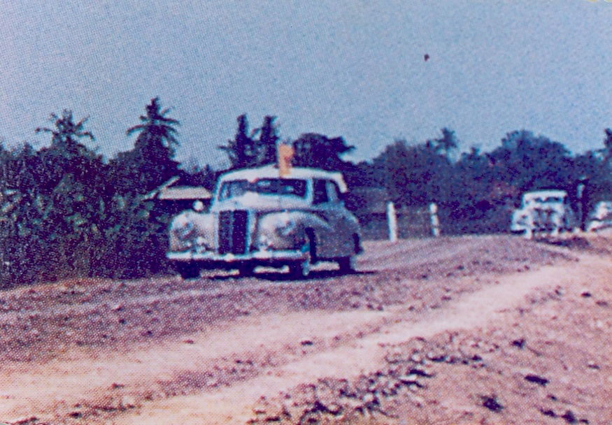
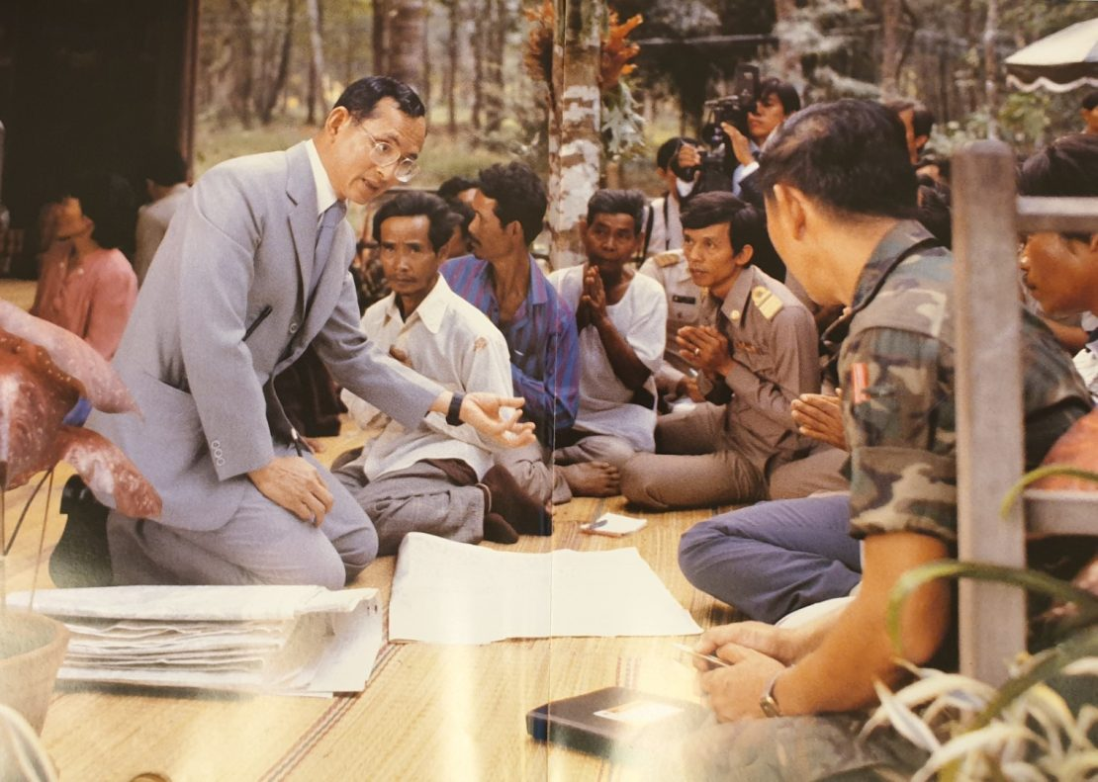

หลังจากเสด็จนิวัตประเทศไทยเมื่อพุทธศักราช ๒๔๙๔ และประทับในพระราชอาณาจักรเป็นการถาวรแล้ว พระบาทสมเด็จพระบรมชนกาธิเบศร มหาภูมิพลอดุลยเดชมหาราช บรมนาถบพิตร และสมเด็จพระนางเจ้าสิริกิติ์ พระบรมราชินีนาถ พระบรมราชชนนีพันปีหลวง เสด็จพระราชดำเนินไปทรงเยี่ยมราษฎรทั่วทุกภูมิภาคของประเทศ เพื่อทอดพระเนตรชีวิตความเป็นอยู่ของราษฎร แม้ว่าในช่วงเวลานั้นเส้นทางการคมนาคมยังเต็มไปด้วยความยากลำบาก การเสด็จพระราชดำเนินไปทรงเยี่ยมราษฎรอย่างเป็นทางการครั้งแรก เริ่มต้นขึ้นเมื่อพุทธศักราช ๒๔๙๘ เป็นการเสด็จพระราชดำเนินไปทรงเยี่ยมราษฎรในภาคกลาง ระหว่างวันที่ ๒๐ – ๒๑ และวันที่ ๒๗ – ๒๙ กันยายน พุทธศักราช ๒๔๙๘ ลำดับถัดมา คือ การเสด็จพระราชดำเนินไปทรงเยี่ยมราษฎรภาคตะวันออกเฉียงเหนือ ระหว่างวันที่ ๒ – ๒๐ พฤศจิกายน พุทธศักราช ๒๔๙๘ เป็นเวลา ๑๙ วัน การเสด็จพระราชดำเนินไปทรงเยี่ยมราษฎรในภาคเหนือ ระหว่างวันที่ ๒๗ กุมภาพันธ์ – ๑๗ มีนาคม พุทธศักราช ๒๕๐๑ เป็นเวลา ๑๙ วัน และการเสด็จพระราชดำเนินไปทรงเยี่ยมราษฎรในภาคใต้ ระหว่างวันที่ ๖ – ๒๖ มีนาคม พุทธศักราช ๒๕๐๒ เป็นเวลา ๒๐ วัน ตามลำดับ นับแต่นั้นเป็นต้นมา ทรงถือเป็นธรรมเนียมที่จะเสด็จพระราชดำเนินแปรพระราชฐานไปประทับแรม ณ พระตำหนักในแต่ละภูมิภาค ภาคเหนือ ภูพิงคราชนิเวศน์ ภาคตะวันออกเฉียงเหนือ ภูพานราชนิเวศน์ ภาคใต้ ทักษิณราชนิเวศน์ รวมทั้ง พระราชวังไกลกังวล อำเภอหัวหิน จังหวัดประจวบคีรีขันธ์ เพื่อทรงงานช่วยเหลือพสกนิกรในท้องถิ่นทุรกันดารเป็นประจำทุกปี

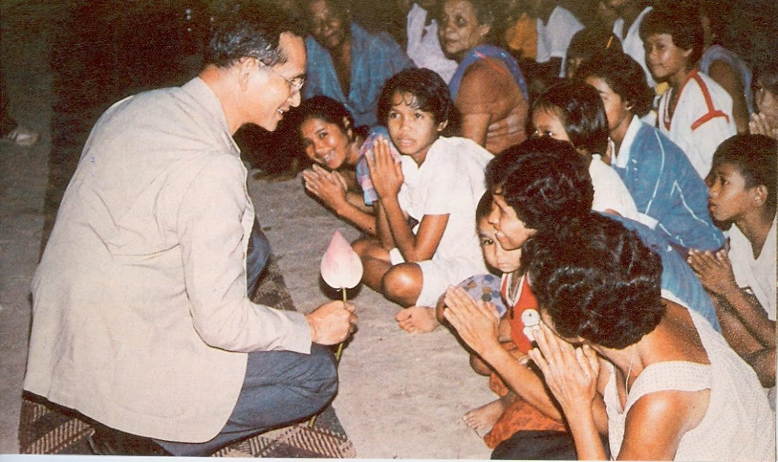
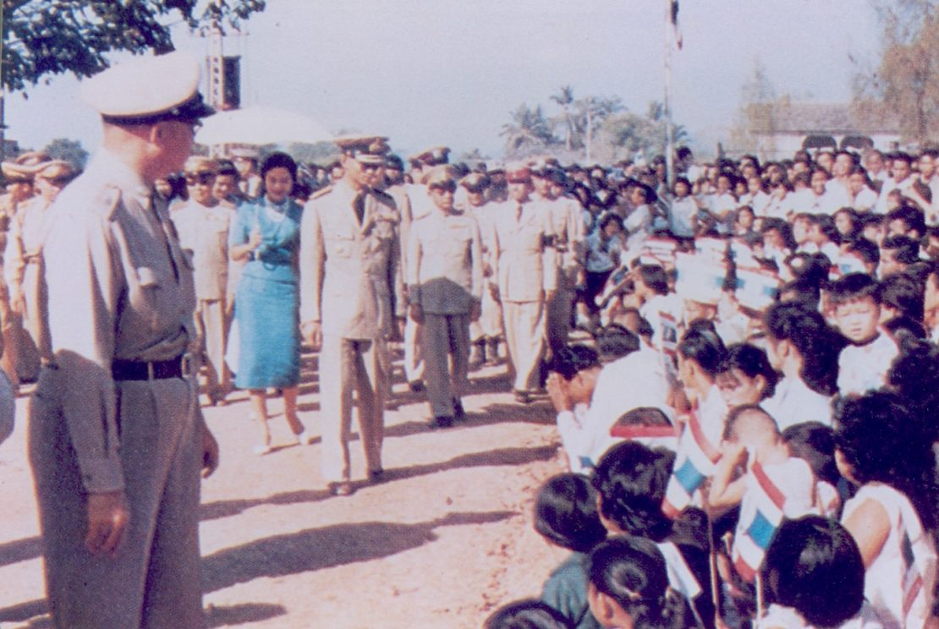

การเสด็จพระราชดำเนินไปทรงเยี่ยมราษฎรตามภูมิภาคต่าง ๆ ทำให้ทรงรับรู้ถึงความทุกข์ยากเดือดร้อนของราษฎร ดังเช่นเมื่อครั้งเสด็จพระราชดำเนินแปรพระราชฐานไปประทับแรม ณ พระราชวังไกลกังวล อำเภอหัวหิน จังหวัดประจวบคีรีขันธ์ เมื่อพุทธศักราช ๒๔๙๕ ทรงได้รับทราบถึงปัญหาและความยากลำบากในการเดินทางสัญจรของราษฎร จึงเป็น ที่มาของโครงการสร้างถนนสายห้วยมงคล อำเภอหัวหิน จังหวัดประจวบคีรีขันธ์ โครงการพระราชดำริด้านพัฒนาชนบทโครงการแรก ที่มุ่งช่วยแก้ปัญหาเฉพาะหน้า
ที่ราษฎรกำลังประสบอยู่ ต่อมา ทรงพระกรุณาโปรดเกล้าโปรดกระหม่อมให้สร้างอ่างเก็บน้ำเขาเต่าขึ้น เพื่อแก้ไขปัญหาการขาดแคลนน้ำของราษฎรในพื้นที่จังหวัดประจวบคีรีขันธ์ ให้มีน้ำจืดไว้สำหรับบริโภคและอุปโภคได้ตลอดทั้งปี นับเป็นโครงการพระราชดำริด้านชลประทานโครงการแรก หลังจากนั้น ทรงริเริ่มโครงการด้านการพัฒนาชนบทอีกหลากหลายโครงการ ทั้งโครงการที่เกี่ยวกับดิน น้ำ ป่าไม้ การประมง และการปศุสัตว์ อันเป็นปัจจัยพื้นฐานสำคัญสำหรับการประกอบอาชีพเกษตรกรรม และยังเป็นการวางรากฐานสำหรับการพัฒนาประเทศอย่างยั่งยืน ด้วยพระวิสัยทัศน์อันกว้างไกลทำให้ตลอดระยะเวลา ๗๐ ปีแห่งการครองราชย์ ประเทศไทยจึงมีโครงการพระราชดำริ/โครงการอันเนื่องมาจากพระราชดำริ โครงการส่วนพระองค์ โครงการตามพระราชประสงค์ จำนวนกว่า ๔,๐๐๐ โครงการ และมีศูนย์การศึกษาการพัฒนาอันเนื่องมาจากพระราชดำริ ๖ แห่ง ในทุกภูมิภาคของประเทศ พระราชกรณียกิจที่ยังประโยชน์สุขแก่ประเทศชาติและอาณาประชาราษฎร์มากมายเหลือคณานับ ได้แก่ พระราชกรณียกิจด้านการบริหารจัดการทรัพยากรน้ำ พระราชกรณียกิจด้านการบริหารจัดการทรัพยากรดิน พระราชกรณียกิจด้านการบริหารจัดการทรัพยากรป่าไม้ โครงการส่วนพระองค์ สวนจิตรลดา พระราชกรณียกิจด้านการคมนาคม พระราชกรณียกิจด้านการแพทย์และการสาธารณสุข พระราชกรณียกิจด้านการศึกษา พระราชกรณียกิจด้านการศาสนา พระราชกรณียกิจด้านการอนุรักษ์และฟื้นฟูศิลปวัฒนธรรมไทย พระราชกรณียกิจด้านการเจริญพระราชไมตรีกับต่างประเทศ
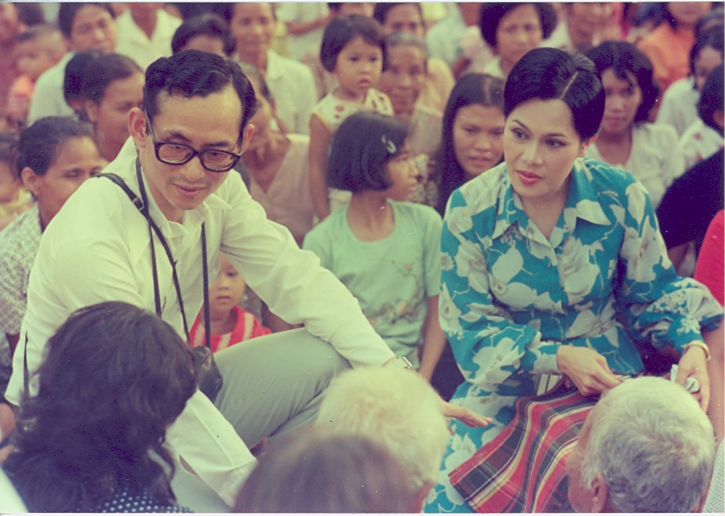
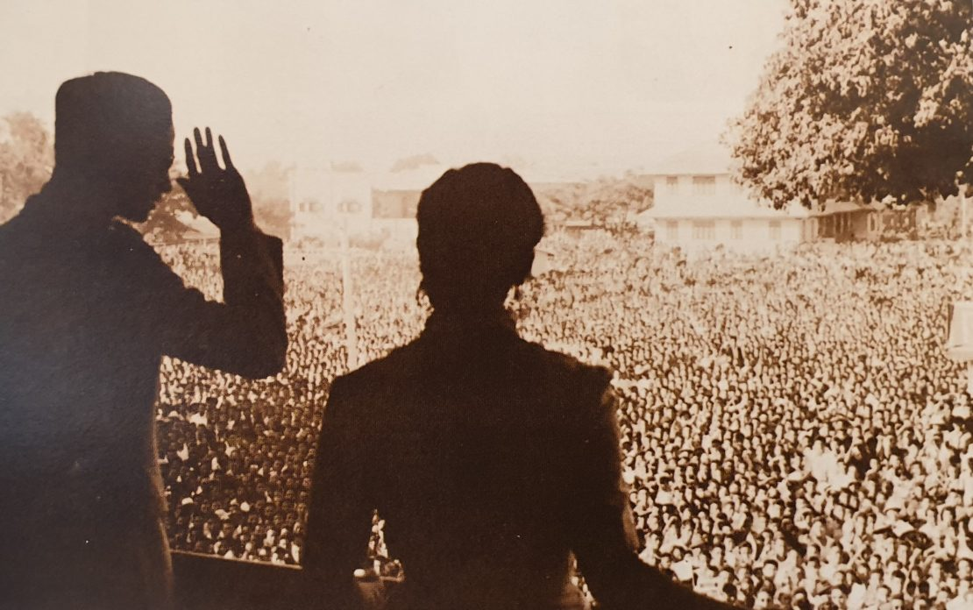
พระบาทสมเด็จพระบรมชนกาธิเบศร มหาภูมิพลอดุลยเดชมหาราช บรมนาถบพิตร เป็นพระมหากษัตริย์ผู้ทรงทศพิธราชธรรม ทรงปฏิบัติพระองค์ดังพระปฐมบรมราชโองการที่ได้พระราชทานในการพระราชพิธีบรมราชาภิเษกว่า “เราจะปกครองแผ่นดินโดยธรรม เพื่อประโยชน์สุขแห่งมหาชนชาวสยาม” อีกทั้งทรงพระวิริยะอุตสาหะทุ่มเทกำลังพระวรกายและพระราชทรัพย์บำเพ็ญพระราชกรณียกิจน้อยใหญ่เพื่อพัฒนาความเป็นอยู่ของราษฎรให้ดีขึ้น ดังพระราชดำรัสว่า “…ขาดทุนคือกำไร (Our loss is our gain)…” ซึ่งทรงขยายความว่า การลงทุนทำโครงการเพื่อความอยู่ดีมีสุขของประชาชนนับเป็นมูลค่าเงินไม่ได้ สิ่งที่ได้คือคุณภาพชีวิตที่ดีของประชาชนและประเทศชาติได้รับการพัฒนาอย่างยั่งยืน
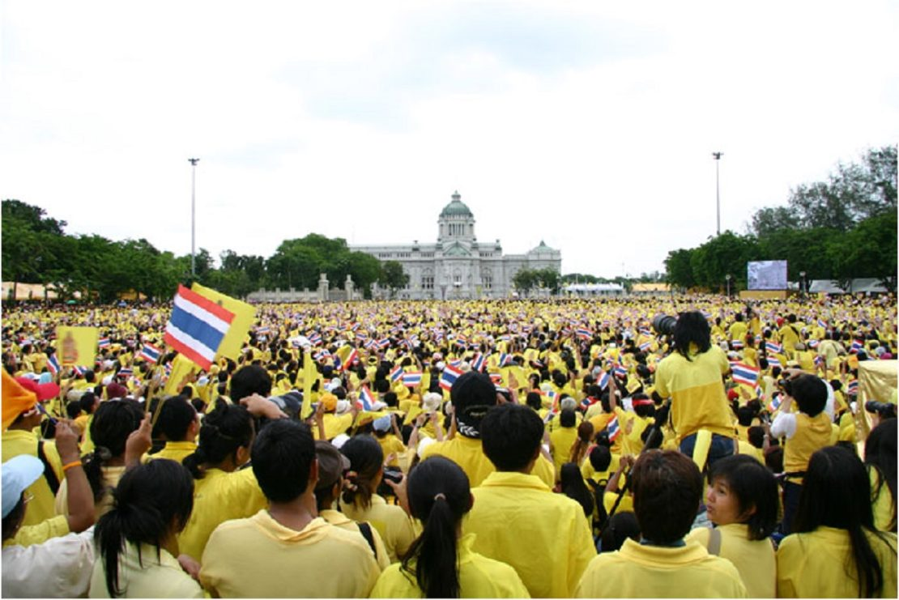

ภาพพระราชกรณียกิจที่ปรากฏแก่สายตาประชาชนทั้งในและนอกประเทศ ตลอดระยะเวลากว่า ๗๐ ปีที่ทรงครองราชย์ ต่างรับรู้โดยทั่วกันว่าทรงเป็นพระมหากษัตริย์นักพัฒนาผู้ทรงงานหนักที่สุดในโลก ทรงบำเพ็ญพระราชกรณียกิจน้อยใหญ่นานัปการเป็นคุณประโยชน์อเนกอนันต์แก่อาณาประชาราษฎร์ ทรงเป็นพระมิ่งขวัญและหลักยึดเหนี่ยวของพสกนิกรชาวไทย แม้เสด็จสวรรคตล่วงมาจนปัจจุบัน เหล่าพสกนิกรยังคงคำนึงถึงพระมหากรุณาธิคุณเสมอมาไม่เสื่อมคลาย

โดย กองการศึกษา ศาสนาและวัฒนธรรม องค์การบริหารส่วนตำบลโนนเมืองพัฒนา
อ้างอิงข้อมูล: http://event.sanook.com/day/ploughing/

